**NOTIFICACIÓN POR AVISO**

**AVISO No.009**

**COBRO COACTIVO**

**10 de Abril de 2018**

**EMPRESAS PÚBLICAS DE ARMENIA ESP**

Por el cual se notifica al señor(a)**, #1 CASA1 CASETA DE ACCION COMUNAL URBANIZACION LA GRECIA** de conformidad con lo establecido en el artículo 826 del Estatuto Tributario.

Acto administrativo a notificar: **RESOLUCION No.014 DE 2018**

**AUTO DE TERMINACION DE PROCESO DE COBRO COACTIVO No. 111 de 2016**

**Empresas Públicas de Armenia EPA - ESP**

**Dirección Comercial -Jurisdicción Coactiva-**

Persona a notificar:  **#1 CASA1 CASETA DE ACCION COMUNAL URBANIZACION LA GRECIA**

Dirección de notificación usuario **#1 CASA1 CASETA DE ACCION COMUNAL URBANIZACION LA GRECIA**

##### Funcionario que expidió el acto: **LINA MARIA SALAZAR CAMPUZANO**

Cargo: **PROFESIONAL ESPECIALIZADO- COBRO COACTIVO**

Se advierte, que la notificación se entiende surtida al finalizar el día siguiente al de entregado este aviso en el lugar de destino.

##### **LINA MARIA SALAZAR CAMPUZANO.**

**PROFESIONAL ESPECIALIZADO**

**Dirección Comercial**

**RESOLUCION 014 DE 2018**

**AUTO DE TERMINACION DE PROCESO DE COBRO COACTIVO**

**111 de 2016 Empresas Públicas de Armenia EPA - ESP**

**Dirección Comercial Jurisdicción Coactiva**

Armenia, Marzo veinte (20) de Dos Mil Dieciocho (2018).

El Funcionario ejecutor de Empresas Públicas de Armenia EPA ESP en uso de sus facultades legales y reglamentarias, especialmente las otorgadas por la Ley 1066 de 2006 y la Resolución No. 451 de Diciembre de 2014, que adoptó el manual de cobro coactivo, y

Que con fecha del seis (6) de abril de 2016, se libró mandamiento de pago por la suma de DOS MILLONES SETECIENTOS NOVENTA Y SEIS MIL CUATROCIENTOS QUINCE PESOS ($2.796.415) por concepto de acueducto, alcantarillado, aseo y alumbrado de Empresas Públicas de Armenia ESP.

Que para dicho mandamiento de pago se envió citación el 6 de abril de 2016 correspondiente al predio ubicado en #1 CASA 1 CASETA ACCION COMUNAL URBANIZACION LA GRECIAde la ciudad de Armenia.

Que la obligación que se ejecuta, contenida en la factura 35808684, corresponde a los valores adeudados por concepto de la prestación de servicios públicos domiciliarios de acueducto, alcantarillado y aseo.

Que conforme al pantallazo de nuestro sistema se observa que el usuario cancelo la totalidad de la deuda, encontrándose a paz y salvo con los servicios de Acueducto, Alcantarillado y Aseo. MATRICULA 103745.

# RESUELVE

**ARTICULO PRIMERO.** Declarar terminado el proceso **2016-111** que por jurisdicción coactiva se adelantaba en contra del predio ubicado en la **#1 CASA 1 CASETA ACCION COMUNAL URBANIZACION LA GRECIA** de la ciudad de Armenia, por el pago total de la obligación.

**ARTICULO SEGUNDO.** Notifíquese la decisión al interesado y archívese el expediente sobre el predio de la #1 CASA 1 CASETA ACCION COMUNAL URBANIZACION LA GRECIA de la ciudad de Armenia.

**JORGE IVAN RENGIFO RODRIGUEZ**

**Director Comercial EPA E.S.P.**

*Elaboró: Lina Maria Salazar Campuzano*

*Profesional Especializado III*

HOY ___________________________, SIENDO LAS ____________________SE HIZO PRESENTE ANTE ESTE DESPACHO EL SEÑOR(A) _________________________________________ IDENTIFICADO(A) CON CEDULA DE CIUDADANIA No. ________________________________, CON EL FIN DE NOTIFICARSE DE LA RESOLUCION No.014 DE 2018.

___________________________________

NOTIFICADO

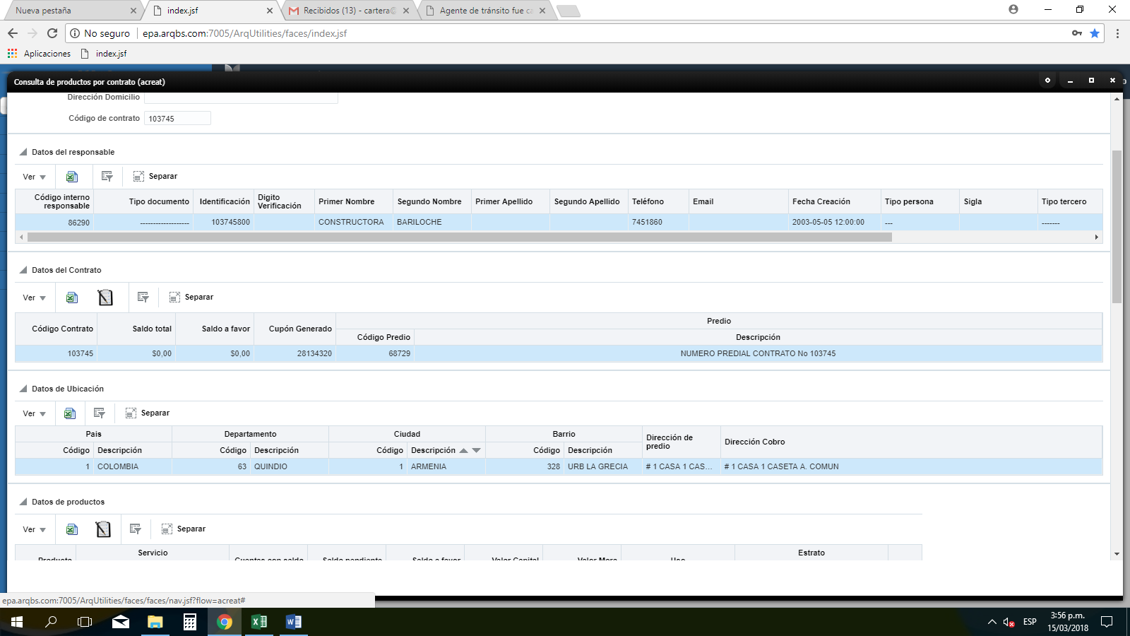

**Empresas públicas de Armenia EPA ESP**

**Dirección Comercial**

**Jurisdicción Coactiva**

Armenia, 20 de marzo de 2018

Señor(a)

**USUARIO**

#1 CASA 1 CASETA ACCION COMUNAL

URBANIZACION LA GRECIA

La Ciudad

ASUNTO: Comunicación Terminación Proceso 2016-111

Cordial Saludo,

Comedidamente, me permito comunicarle que la Dirección Comercial por medio del funcionario ejecutor de Empresas Públicas de Armenia ESP identificada con Nit 890.000.439.-9 emitió resolución No.014 de marzo 20 de 2018, por medio de la cual se dio por terminado el proceso de cobro coactivo número 2016-111, iniciado sobre el predio ubicado #1 CASA 1 CASETA ACCION COMUNAL, identificado con la matricula No. 103745.

Por tal razón se le informa, que debe acercarse a las Oficinas de la Dirección Comercial de Empresas Públicas de Armenia ESP, ubicadas en el Tercer (3) Piso del Centro Comercial del Café carrera 18 calle 17 esquina, dentro de los diez (10) días hábiles siguientes al recibo de la presente comunicación, para efectos de la notificación personal.

Se advierte que de no comparecer dentro del término fijado, se notificará por correo conforme lo dispuesto en el Estatuto Tributario.

Atentamente,

**LINA MARIA SALAZAR CAMPUZANO**

Profesional Especializado III

Dirección Comercial

Empresas Públicas de Armenia E.S.P